 | 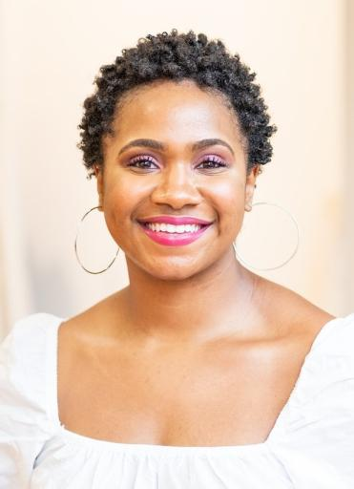
  Carolina Vales
  149
  carolv@lotus.com
  Centro-Oeste

 | 
  Ravi Pereira
  155
  ravi_p@lotus.com
  Centro-Oeste

 | 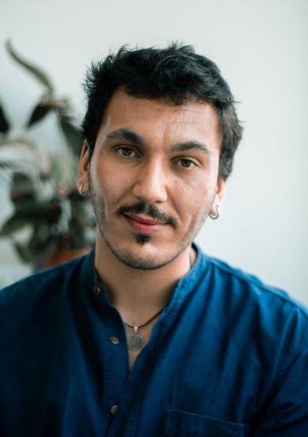
  Alexandre Chagas
  148
  alechagas@lotus.com
  Nordeste

 | 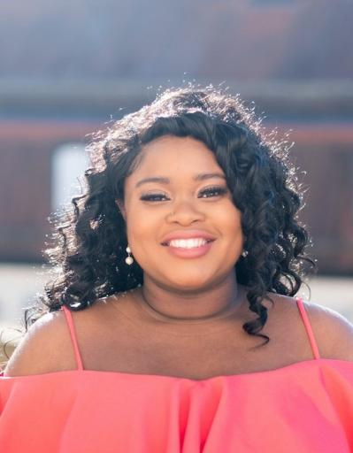
  Rebeca Pires
  154
  becca.pires@lotus.com
  Nordeste

 | 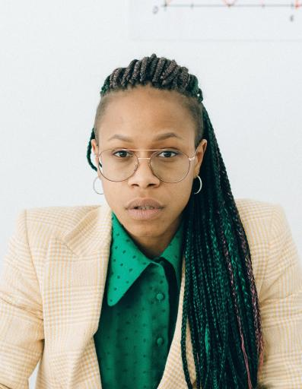
  Luna Gonçalves
  153
  luna_alves@lotus.com
  Norte

 | 
  Rogério Rosa
  147
  rogerio.rosa@lotus.com
  Norte

 | 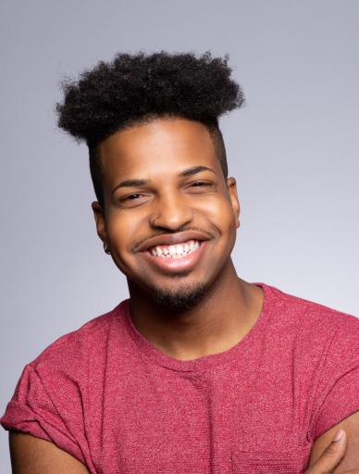
  Benício Silva
  156
  benicio@lotus.com
  Sudeste

 | 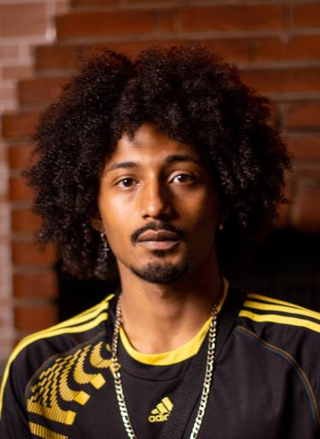
  João Borges
  151
  borges.joao@lotus.com
  Sudeste

 | 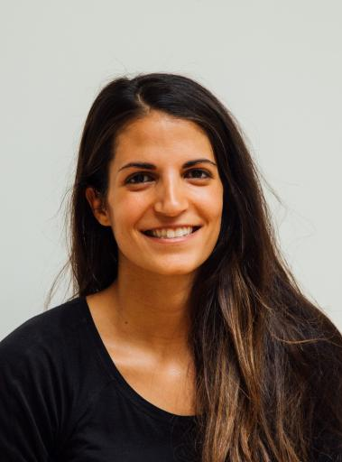
  Laura Sousa
  150
  laurass@lotus.com
  Sudeste

 | 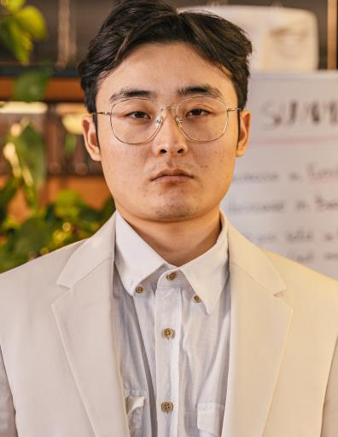
  Augusto Moreira
  152
  moreira@lotus.com
  Sul

 | 
  Liz Solto
  157
  liz_solto@lotus.com
  Sul

 | 
  Patrícia Araújo
  146
  pat_araujo@lotus.com
  Sul

